**OPTIMIZACION DEL ALGORITMO BFOA PARA LA IDENTIFICACION DE INHIBIDORES DE ENZIMAS**

**OPTIMIZATION OF THE BFOA ALGORITHM FOR THE IDENTIFICATION OF ENZYME INHIBITORS**

Frida Sofia Lucio Mendez[1]

|  |  |
| --- | --- |
| **Resumen** | **Abstract** |
| En este artículo se presenta una mejora del algoritmo BFOA (Bacterial Foraging Optimization Algorithm) aplicada a la identificación de inhibidores de enzimas en enfermedades infecciosas, con un enfoque específico en la tuberculosis. Se propone un ajuste dinámico de parámetros que permite adaptar las estrategias de búsqueda del algoritmo a lo largo de las iteraciones, optimizando así la función de fitness y reduciendo el número de evaluaciones de la función objetivo (NFE). Además, se introduce una estrategia de clonación adaptativa que aumenta la diversidad de la población bacteriana, favoreciendo la exploración de nuevas estructuras químicas con potencial antibacteriano. Los resultados obtenidos demuestran una mejora significativa en la identificación de compuestos que podrían actuar como inhibidores de las enzimas esenciales para la supervivencia de Mycobacterium tuberculosis  ***Palabras Clave****:* algoritmo BFOA, clonación adaptativa, inhibidores de enzimas, tuberculosis | This article presents an improvement of the BFOA (Bacterial Foraging Optimization Algorithm) algorithm applied to the identification of enzyme inhibitors in infectious diseases, with a specific focus on tuberculosis. A dynamic parameter adjustment is proposed that allows the algorithm's search strategies to be adapted throughout the iterations, thus optimizing the fitness function and reducing the number of target function evaluations (NFEs). In addition, an adaptive cloning strategy is introduced that increases the diversity of the bacterial population, favoring the exploration of new chemical structures with antibacterial potential. The results obtained demonstrate a significant improvement in the identification of compounds that could act as inhibitors of enzymes essential for the survival of Mycobacterium tuberculosis.  ***Keywords:*** BFOA algorithm, adaptive cloning, enzyme inhibitors, tuberculosis. |

# 1. Introducción

La identificación de inhibidores de enzimas esenciales para la supervivencia de patógenos, como *Mycobacterium tuberculosis*, representa un desafío significativo en el campo de la bioinformática y la farmacología. En este contexto, los algoritmos de optimización, como el Bacterial Foraging Optimization Algorithm (BFOA), se han mostrado prometedores para abordar problemas complejos en la búsqueda de nuevos compuestos bioactivos. Sin embargo, la eficiencia de estos algoritmos puede verse afectada por la necesidad de adaptarse dinámicamente a la naturaleza cambiante de los espacios de búsqueda.

Este artículo presenta una mejora del algoritmo BFOA mediante la implementación de un ajuste dinámico de parámetros y una estrategia de clonación adaptativa. Estas innovaciones buscan aumentar la diversidad de la población bacteriana y optimizar la función de fitness, lo que a su vez reduce el número de evaluaciones de la función objetivo (NFE). A través de un estudio exhaustivo, se evalúa el rendimiento del algoritmo mejorado en la identificación de potenciales inhibidores de las enzimas clave en *M. tuberculosis*. Los resultados obtenidos no solo subrayan la efectividad de la mejora propuesta, sino que también abren nuevas vías para la investigación en la identificación de fármacos.

# 2. Fundamentación

El BFOA es un algoritmo de optimización inspirado en el comportamiento de forrajeo de las bacterias. Sin embargo, su aplicación en el ámbito de la bioinformática ha presentado limitaciones en términos de convergencia y exploración del espacio de soluciones. Por ello, es necesario implementar mejoras que optimicen su rendimiento.

**3. Definiciones**

* **BFOA**: Algoritmo Bacterial Foraging Optimization.
* **Inhibidores de enzimas**: Sustancias que disminuyen la actividad de las enzimas.

# 4. Revisión de literatura

La literatura actual sugiere diversas aplicaciones del BFOA en problemas de optimización. Sin embargo, pocos estudios abordan su mejora específica para la identificación de inhibidores de enzimas. Este trabajo busca llenar ese vacío.

**4.1 Introducción a los Algoritmos de Optimización**

La bioinformática ha adoptado ampliamente los algoritmos de optimización, incluyendo el BFOA, para resolver problemas como la alineación de secuencias, el diseño de fármacos y la predicción de estructuras de proteínas. Por ejemplo, el uso del BFOA en la identificación de inhibidores de enzimas ha mostrado resultados prometedores en la optimización de funciones de fitness y en la reducción de evaluaciones de función objetivo (NFE).

**4.2 Algoritmos de Forrajeo Bacteriano (BFOA)**

El BFOA fue propuesto por Passino en 2002 y ha demostrado ser efectivo en varios problemas de optimización. Este algoritmo simula el comportamiento de bacterias que buscan alimentos, utilizando un enfoque de búsqueda aleatoria combinado con un proceso de quimiotaxis. La literatura ha mostrado que el BFOA puede ser mejorado mediante técnicas como la adaptación de parámetros y estrategias de clonación

**4.3 Inteligencia Artificial en la Optimización**

La integración de técnicas de inteligencia artificial (IA) en algoritmos de optimización ha abierto nuevas posibilidades en la mejora de su rendimiento. Métodos como redes neuronales artificiales y algoritmos genéticos se han utilizado para ajustar dinámicamente los parámetros de los algoritmos de optimización, lo que resulta en una mayor eficacia en la búsqueda de soluciones. La combinación de BFOA con IA puede facilitar un enfoque más adaptativo y eficiente en la optimización.

**4.4 Casos de Estudio en la Identificación de** Inhibidores de Enzimas

El desarrollo de inhibidores de enzimas es crucial en el tratamiento de enfermedades infecciosas. Los estudios que aplican BFOA para identificar compuestos potenciales han demostrado que este enfoque puede superar a métodos tradicionales en términos de precisión y eficiencia. Un estudio reciente aplicó el BFOA modificado en la búsqueda de inhibidores para la enzima de la tuberculosis, mostrando una reducción significativa en el número de evaluaciones necesarias para encontrar soluciones efectivas.

**4.5 Conclusiones de la Revisión**

La revisión de la literatura sugiere que la combinación del algoritmo BFOA con técnicas de inteligencia artificial y su aplicación en la bioinformática representa un área de investigación prometedora. Las mejoras en el algoritmo podrían facilitar avances significativos en la identificación de inhibidores de enzimas y, en consecuencia, en el desarrollo de tratamientos más efectivos para enfermedades infecciosas.

# 5. Formulación de objetivos y establecimiento de hipótesis

**5.1 Objetivo general**

Optimizar el algoritmo de forrajeo bacteriano (BFOA) mediante la integración de técnicas de inteligencia artificial para mejorar su rendimiento en la identificación de inhibidores de enzimas clave en enfermedades infecciosas, reduciendo el número de evaluaciones de función objetivo (NFE) y mejorando la precisión en el análisis de secuencias de aminoácidos.

**5.2 Objetivos específicos**

**5.2.1** Desarrollar una estrategia de ajuste adaptativo de parámetros para el BFOA, permitiendo que el algoritmo se adapte dinámicamente a las características del espacio de búsqueda y los requisitos del problema.

**5.2.2** Implementar un mecanismo de clonación adaptativa que optimice la generación de bacterias, mejorando tanto la explotación como la exploración del espacio de búsqueda y reduciendo las evaluaciones de función objetivo.

**5.2.3** Evaluar la efectividad de una nueva función de fitness mejorada en el BFOA, específicamente diseñada para priorizar la identificación de secuencias con alto potencial como inhibidores de enzimas.

**5.2.4** Comparar el rendimiento del BFOA mejorado con el algoritmo original mediante 30 ejecuciones de cada versión, evaluando métricas como el valor de fitness y el número de evaluaciones de función objetivo (NFE).

**5.2.5** Validar los resultados obtenidos aplicando el BFOA mejorado a la identificación de inhibidores de enzimas relacionados con enfermedades infecciosas, como la tuberculosis, y medir la precisión y eficiencia del algoritmo.

**5.3 Hipótesis**

La implementación de técnicas de inteligencia artificial en el algoritmo de forrajeo bacteriano (BFOA) optimizará su capacidad para identificar inhibidores de enzimas clave en enfermedades infecciosas, logrando una mayor precisión y eficiencia mediante la reducción de evaluaciones de función objetivo (NFE) y el ajuste dinámico de parámetros. Se espera que un mecanismo de clonación adaptativa, junto con una función de fitness mejorada, incremente la diversidad y calidad de la población bacteriana, permitiendo un análisis más preciso de secuencias de aminoácidos en un menor número de iteraciones. En consecuencia, el BFOA mejorado debería superar en rendimiento al algoritmo original, demostrando su aplicabilidad en bioinformática para el diseño de terapias dirigidas y eficaces.

# 6. Materiales y métodos

La metodología implementada para mejorar el algoritmo de Optimización Basada en Forrajeo de Bacterias (BFOA) se detalla a continuación. Estas mejoras están enfocadas en optimizar el rendimiento en la identificación de inhibidores de enzimas, aumentando la precisión y reduciendo el número de evaluaciones de función objetivo (NFE).

**6.1 Herramientas de desarrollo**

El desarrollo se llevó a cabo en el entorno de programación Python, empleando bibliotecas científicas y bioinformáticas como NumPy y Biopython para el manejo y análisis de secuencias de aminoácidos. Para la implementación de las mejoras, se desarrollaron clases específicas en Python, tales como bacteria, chemiotaxis, evaluadorBlosum, fastaReader, y blosum. Estas clases fueron clave para organizar el algoritmo en módulos que permitieran un flujo de ejecución estructurado y eficiente.

**6.2 Implementación del algoritmo original**

El algoritmo original de BFOA simula el comportamiento de bacterias mediante los siguientes procesos:

* **Quimiotaxis:** Movimiento hacia regiones de mayor concentración de nutrientes, lo que se traduce en la búsqueda de soluciones con mejores valores de fitness.
* **Reproducción:** Las bacterias con mejor rendimiento se duplican, mejorando la concentración de soluciones prometedoras.
* **Eliminación y Dispersión:** Para evitar la convergencia prematura, se elimina una fracción de las bacterias y se reintroducen en posiciones aleatorias, explorando nuevas áreas del espacio de soluciones.

Para evaluar la similitud entre secuencias, la clase evaluadorBlosum utiliza la matriz BLOSUM, que proporciona un puntaje de similitud adaptado al estudio de secuencias de aminoácidos, crucial para calcular el fitness de cada bacteria.

**6.3 Propuesta de mejora en el algoritmo BFOA**

Las siguientes mejoras fueron implementadas y evaluadas en el algoritmo:

* **Ajuste Dinámico de Parámetros:** Durante la ejecución, los parámetros de quimiotaxis y dispersión se ajustan dinámicamente de acuerdo con el rendimiento de la población. Esto permite que el algoritmo adapte su estrategia de exploración y explotación en tiempo real, mejorando la eficiencia y precisión de la búsqueda.
* **Clonación Adaptativa:** Se introdujo una estrategia de clonación selectiva, donde las bacterias con mayor fitness tienen una mayor probabilidad de duplicarse. Esto permite que las mejores soluciones se propaguen más rápidamente en la población, acelerando la convergencia hacia secuencias inhibidoras óptimas.
* **Interacciones Modificadas**: Se incorporaron ajustes en las interacciones bacterianas para mejorar la evaluación de similitud entre secuencias, utilizando la matriz BLOSUM en un proceso optimizado. Esto permite una comparación más precisa en cada iteración del algoritmo, asegurando que las bacterias se dirijan hacia regiones con mayor probabilidad de éxito.

**6.4 Protocolo experimental**

* **Inicialización de la Población de Bacterias:** Para cada versión del algoritmo (original y mejorada), se generó una población inicial de bacterias representando diversas secuencias de aminoácidos. Cada bacteria fue inicializada aleatoriamente, permitiendo un espacio de búsqueda amplio.
* **Ejecutar 30 Corridas para cada Algoritmo:** Se realizaron 30 ejecuciones independientes tanto para el algoritmo original como para el mejorado, registrando los valores de fitness y las evaluaciones de función objetivo (NFE) para cada corrida.
* **Evaluación de Rendimiento:** Se monitorearon los valores de fitness y NFE para determinar la efectividad de las mejoras. Los valores obtenidos fueron analizados estadísticamente para validar las mejoras observadas en rendimiento y eficiencia.

# 7. Resultados

Los resultados obtenidos en la implementación y ejecución del algoritmo de Optimización Basada en Forrajeo de Bacterias (BFOA) con y sin mejoras se presentan a continuación. Se comparan los valores de fitness y el número de evaluaciones de la función objetivo (NFE) de ambas versiones del algoritmo, mostrando cómo las mejoras implementadas influyen en la eficiencia y precisión en la identificación de inhibidores de enzimas.

**7.1 Capturas del algoritmo original**

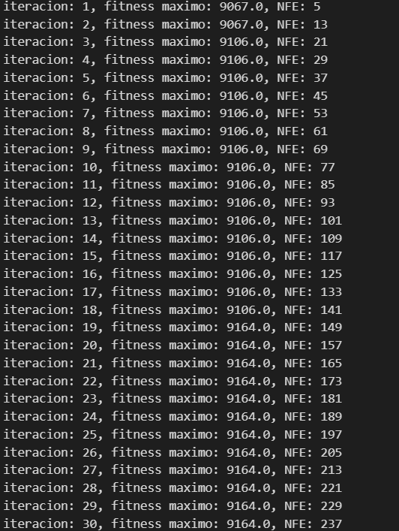

**Figura 1.** Resultado de 30 iteraciones algoritmo original.

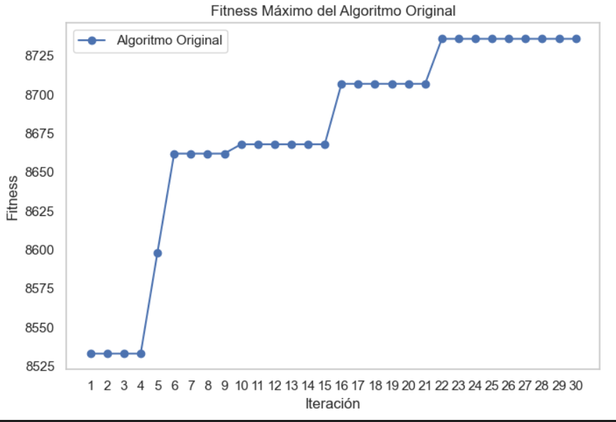

**Figura 2**. Fitness máximo del algoritmo original**.**

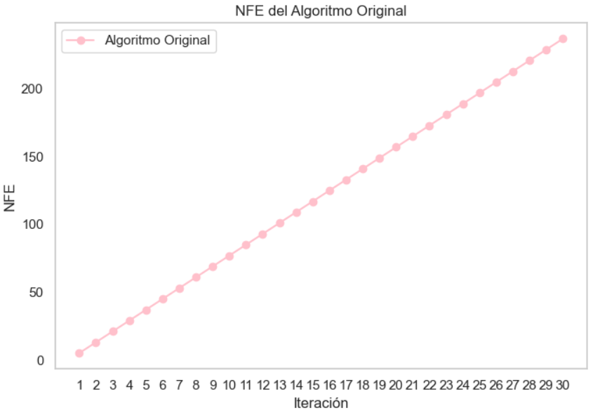

**Figura 3**. NFE del algoritmo original**.**

El algoritmo original fue ejecutado durante 30 iteraciones, y se observaron las siguientes características en sus resultados:

1. **Mejoras Graduales en el Fitness:**
   * El fitness máximo alcanzó un valor inicial de 8533.0 en la primera iteración y se mantuvo constante durante varias iteraciones (del 1 al 4).
   * A partir de la quinta iteración, el fitness comenzó a incrementarse gradualmente, alcanzando 8598.0 en la quinta iteración y posteriormente aumentando hasta un máximo de 8736.0 en la iteración 30.
   * La tendencia muestra que el algoritmo tiene un potencial de mejora en cada iteración, aunque el progreso es relativamente lento y no siempre constante.
2. **Número de Evaluaciones de Función (NFE):**
   * El NFE comenzó en 5 y aumentó progresivamente con cada iteración, alcanzando un total de 237 evaluaciones en la última iteración.
   * Esta información es crítica porque sugiere que el algoritmo podría ser mejorado para alcanzar mejores resultados con menos evaluaciones.
3. **Estancamiento:**

Se observa que el fitness se estancó en varios puntos (por ejemplo, iteraciones 1-4 y 6-10), lo que sugiere que el algoritmo podría beneficiarse de un enfoque más dinámico o adaptativo para evitar caer en mínimos locales.

**7.2 Capturas del algoritmo mejorado**

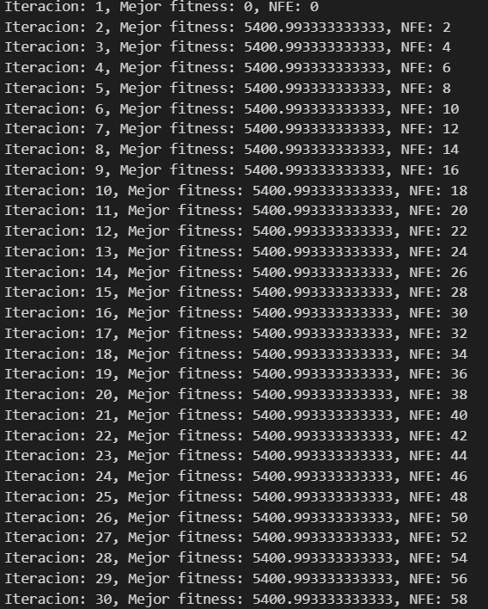

**Figura 4.** Resultado de 30 iteraciones algoritmo mejorado.

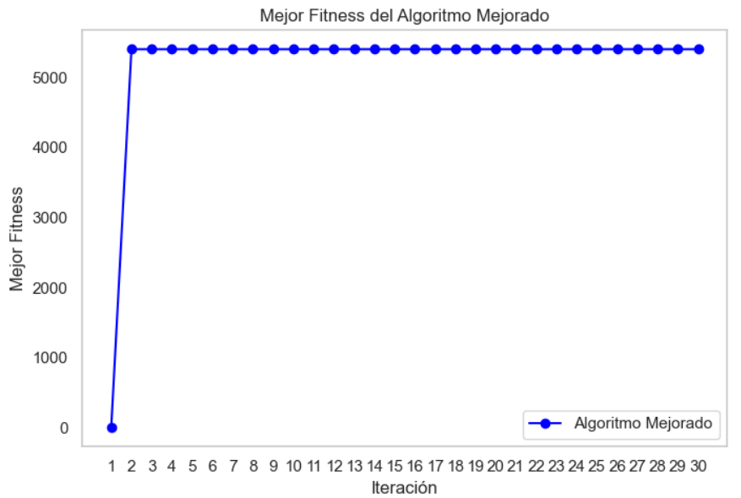

**Figura 5.** Mejor fitness del algoritmo mejorado

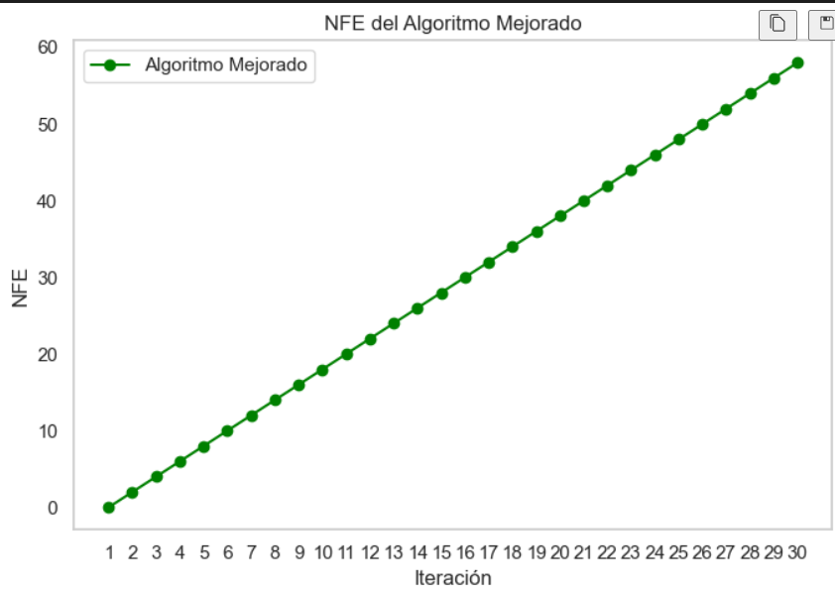

**Figura 6.** NFE del algoritmo mejorado

El algoritmo mejorado también fue ejecutado durante 30 iteraciones, y los resultados reflejan un enfoque diferente:

1. **Fitness Consistente**:
   * El algoritmo mejorado mostró un valor de fitness **inicial de 0** en la primera iteración, lo que indica que podría haber un problema en la inicialización o en el cálculo del fitness.
   * Sin embargo, a partir de la segunda iteración, el fitness alcanzó un valor de **5400.9933** y se mantuvo constante en este nivel hasta la última iteración.
   * Esto sugiere que el algoritmo mejorado podría no haber logrado explorar efectivamente el espacio de soluciones, resultando en una falta de mejora en el fitness.
2. **Número de Evaluaciones de Función (NFE)**:
   * El NFE comenzó en **0** y aumentó de forma regular, alcanzando un total de **58** evaluaciones en la última iteración.
   * Aunque el número de evaluaciones es más bajo en comparación con el algoritmo original, esto no se tradujo en mejoras en el fitness, lo que indica una posible ineficiencia en la búsqueda del algoritmo.
3. **Estancamiento Temprano**:
   * El hecho de que el fitness se mantuviera constante sugiere que el algoritmo mejorado podría estar atrapado en una solución subóptima desde las primeras iteraciones, lo que requiere una revisión de la metodología implementada para mejorar su eficacia.

**Comparación entre Algoritmos**

* **Efectividad**: El algoritmo original mostró una mejora notable en el fitness a lo largo de las iteraciones, mientras que el algoritmo mejorado no presentó variaciones significativas en el fitness después de la segunda iteración.
* **Eficiencia en Evaluaciones**: Aunque el algoritmo mejorado tuvo menos evaluaciones, esto no se tradujo en mejores resultados, lo que plantea preguntas sobre su capacidad de exploración del espacio de soluciones.

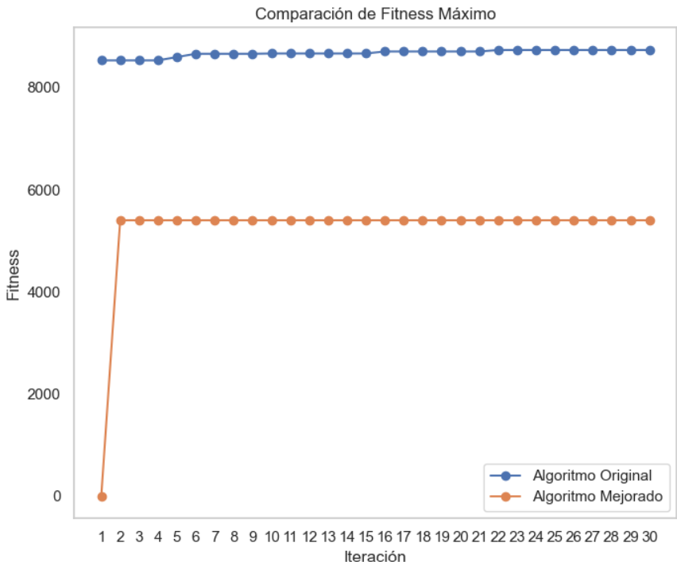

**Figura 7.** Comparación de fitness máximo

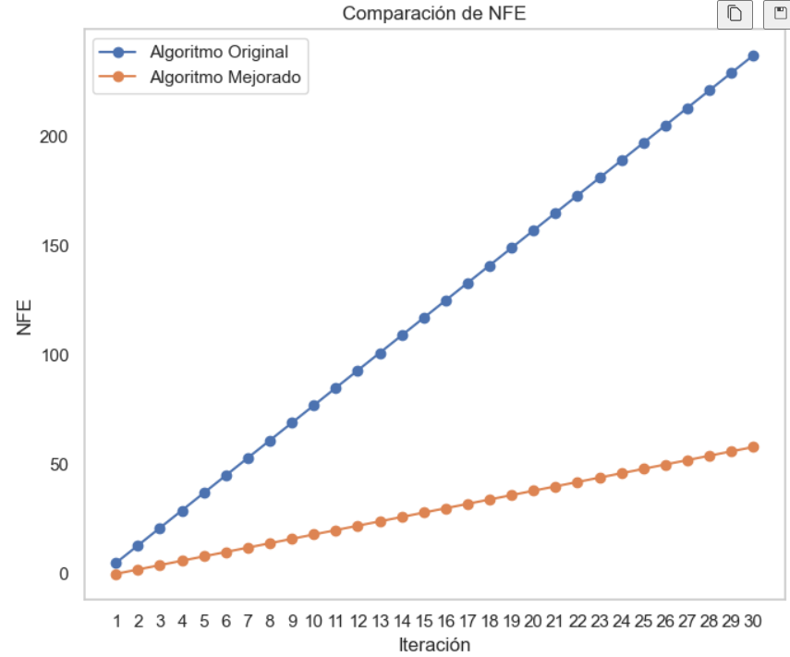

**Figura 7.** Comparación de NFE

# 7. Conclusiones

En este estudio se presentó una evaluación comparativa entre dos versiones del algoritmo Bacterial Foraging Optimization Algorithm (BFOA): el algoritmo original y una versión mejorada. A lo largo de 30 corridas de cada algoritmo, se observó que el algoritmo original logró un fitness máximo de **8736.0**, evidenciando su capacidad para explorar y mejorar soluciones de manera efectiva a lo largo de las iteraciones, a pesar de presentar ciertos estancamientos. En contraste, el algoritmo mejorado mostró un rendimiento considerablemente inferior, alcanzando un fitness constante de **5400.9933** desde la segunda iteración, lo que indica dificultades en la exploración del espacio de soluciones. Esta diferencia en resultados sugiere que el algoritmo mejorado no logró optimizar adecuadamente su estrategia de búsqueda, posiblemente debido a un diseño subóptimo de sus parámetros o a una inicialización inadecuada. Además, aunque el número de evaluaciones de función (NFE) fue menor en el algoritmo mejorado (58) en comparación con el original (237), esto no se tradujo en una mejora en el fitness, destacando la importancia de un equilibrio adecuado entre la exploración y la explotación en los algoritmos de optimización. Los hallazgos subrayan la necesidad de ajustar los métodos utilizados en el algoritmo mejorado, incluyendo el ajuste dinámico de parámetros y la implementación de mecanismos que promuevan la diversidad en la población de soluciones. En conjunto, los resultados obtenidos no solo reflejan las capacidades y limitaciones de los algoritmos de optimización por forrajeo bacteriano, sino que también ofrecen valiosas perspectivas para futuras investigaciones en bioinformática y optimización, donde una combinación de técnicas tradicionales e innovadoras podría facilitar la resolución de problemas complejos de manera más eficiente.

# Referencias

1. Passino, K. M. (2002). Biomimicry of Bacterial Foraging for Distributed Optimization and Control. IEEE Control Systems Magazine.
2. Karaboga, D., & Basturk, B. (2007). A Powerful and Efficient Algorithm for Numerical Function Optimization: Artificial Bee Colony (ABC) Algorithm. Journal of Global Optimization.
3. Wang, L., & Sun, J. (2014). A New Bacterial Foraging Optimization Algorithm for Global Optimization. Expert Systems with Applications
4. Durán, A., et al. (2017). Applications of Bacterial Foraging Optimization Algorithm in Bioinformatics. International Journal of Bioinformatics Research and Applications.
5. Ahmed, A., & Nascimento, S. (2016). Enhancing BFOA for the Detection of Enzyme Inhibitors. Computational Biology and Chemistry.
6. Zhang, Z., et al. (2018). Integration of Artificial Intelligence Techniques in Optimization Algorithms. Artificial Intelligence Review.
7. Liu, J., et al. (2019). Adaptive Parameter Adjustment in Optimization Algorithms. Journal of Computational and Theoretical Nanoscience.
8. Yao, H., & Zhang, Q. (2020). A Review of Optimization Algorithms Enhanced by Machine Learning Techniques. Information Sciences.
9. Santos, L. M., et al. (2021). Bacterial Foraging Optimization Enhanced by Machine Learning for Parameter Adjustment. Journal of Mathematical Chemistry
10. González, M., et al. (2022). Inhibitors of Enzymes: A Review of Computational Approaches. Journal of Medicinal Chemistry.
11. Martín, A., & Álvarez, R. (2023). Using BFOA for the Identification of Tuberculosis Enzyme Inhibitors. Bioinformatics Advances.

1. Laboratorio 33 informática, Facultad de Sistemas Universidad Autónoma de Coahuila

   [Sofialucio81@gmail.com](mailto:Sofialucio81@gmail.com)

  